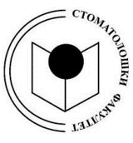
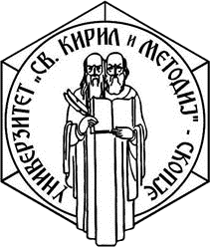
РЕПУБЛИКА СЕВЕРНА МАКЕДОНИЈА
УНИВЕРЗИТЕТ „СВ. КИРИЛ И МЕТОДИЈ“ ВО СКОПЈЕ
СТОМАТОЛОШКИ ФАКУЛТЕТ – СКОПЈЕ

Известување

Испитот по предметот Орална хирургија 1 (стара програма) ќе се одржи на 24. 06. 2021 година од 08:00 до 10:00 часот во компјутерскиот центар-стар деканат

ОД
ОДГОВОРНИОТ НАСТАВНИК
ДОЦ. Д-Р ГОРДАНА АПОСТОЛОВА

